ŠTEVILA OD 10 DO 15

- Oglej si fotografije in poskušaj prešteti jajčka na njih. Za vsako škatlo povej, koliko je jajčk. Oglej si tudi zapis števila nad škatlo. (Učenec naj se zave, da mu grupiranje po 10 v vsakdanjem življenju koristi, saj tako hitreje vidimo, koliko je vseh predmetov: jajčk.)
- Vsako število ponazori s prsti: prsti na nogah so deset, kar je več, pokaži s prsti na rokah.
11 12 13
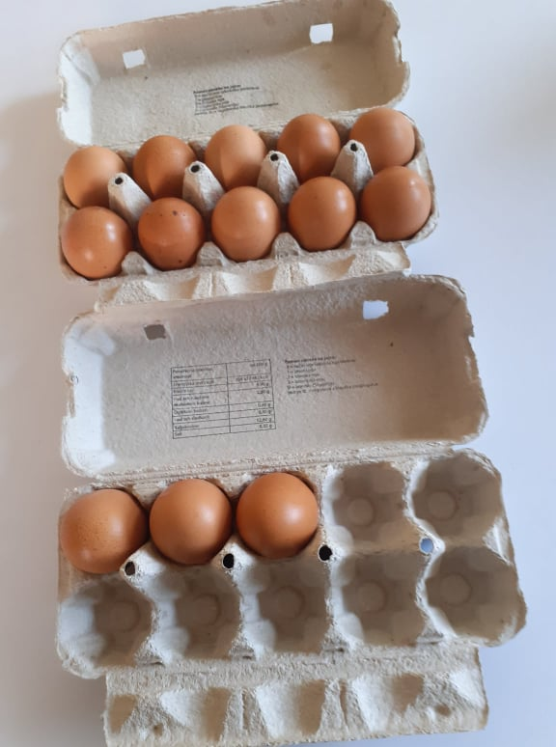
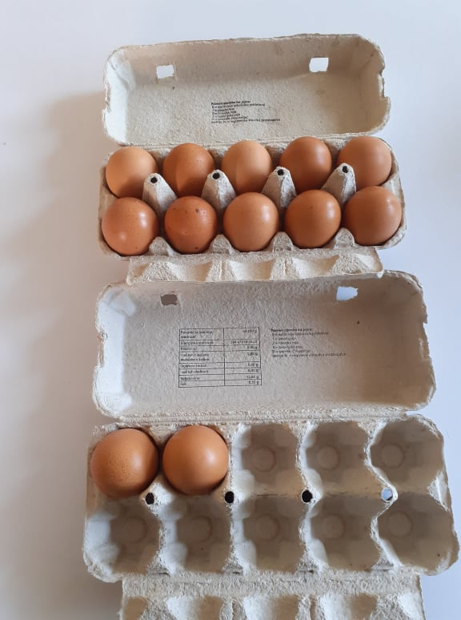
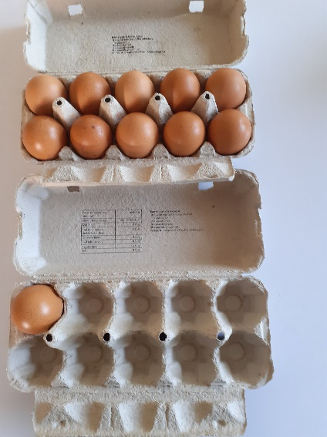

14 15
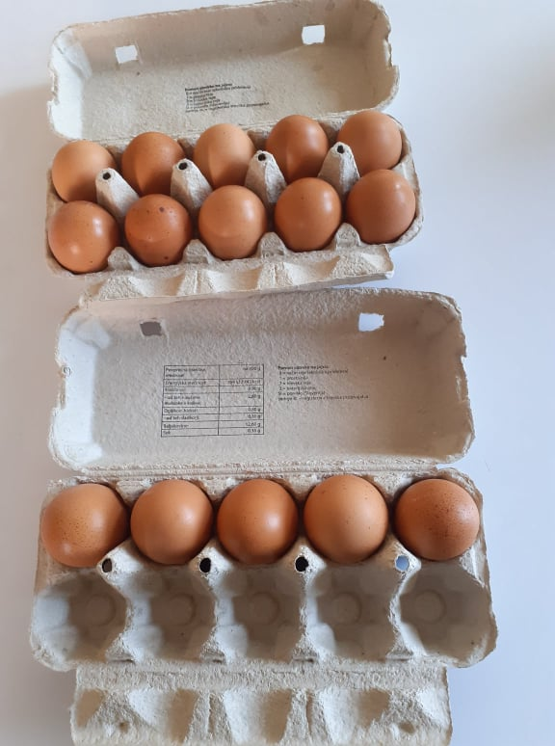
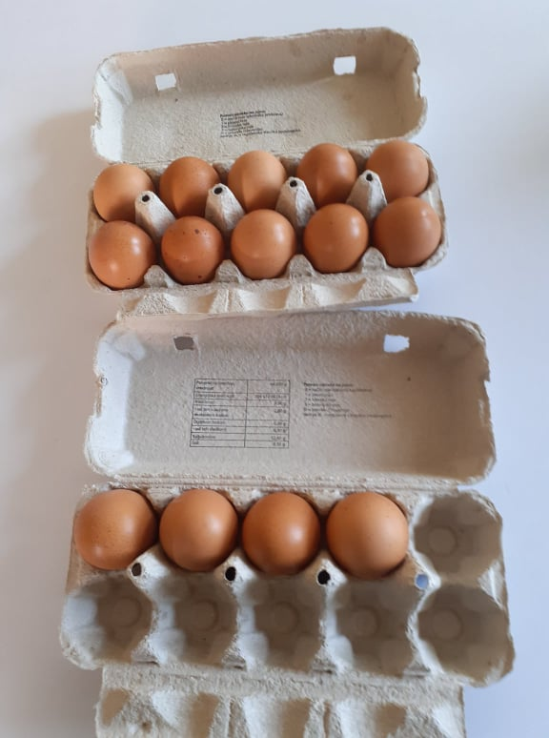

3. Pripravi si 15 podobnih predmetov (fižol, kamenčki, žetoni, kocke) in lonček. Starše prosi, naj ti povejo, koliko jih pripravi (npr. 12). Štej tako, da 10 predmetov položiš v lonček, ostale pa pustiš zunaj lončka. Naredi več primerov.

4. V zvezek za MAT zapiši števila: 11, 12, 13, 14, in 15 (vsako številko eno vrstico).

